辽宁大学2017-2018学年第一学期期末考试
工程数学 试卷
试卷说明：本试卷适用于信息学院2016级通信工程专业学生
考试时间 120 分钟，试卷满分 100。
题号 | 一 | 二 | 三 | 四 | 五 | 六 | 七 | 八 | 九 | 十 | 总分
题分 | 15 | 15 | 40 | 30 |  |  |  |  |  |  | 核分人
得分 |  |  |  |  |  |  |  |  |  |  | 复查人
得分 | 评卷人 | 复查人

一、简答题。(每小题3分，共15分)
1、复数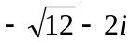的指数形式是什么？

2、幂级数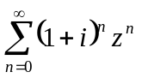的收敛半径是多少？

3、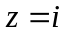是f(z)=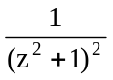的 几级极点？

4、f(z)=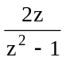，则Res[f(z),1]= ？

5、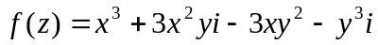,则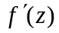＝ ？

得分 | 评卷人 | 复查人

二、综合题。(每题5分，共15分)
1、已知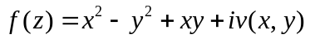在复平面上解析，，求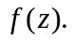

2、已知在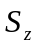上解析,求a,b,c,d的值。

3、求出函数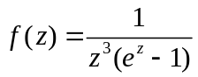在复平面上的奇点并判别它们的类型。

得分 | 评卷人 | 复查人

三、计算下列函数的积分(每题8分，共40分)
1、I=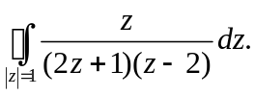

2、I=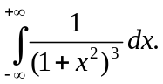

3、I=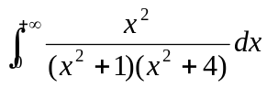

4、I= 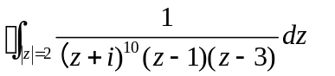

5、I=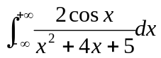

得分 | 评卷人 | 复查人

四、计算题。(共30分)
1、求函数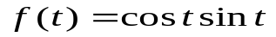的Fourier变换。（5分）

2、求函数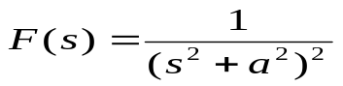的Laplace逆变换。（5分）

3、求函数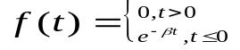 的Fourier变换及积分表达式，其中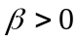。（10分）

4、计算函数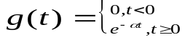和函数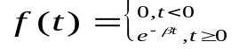的卷积。（10分）

